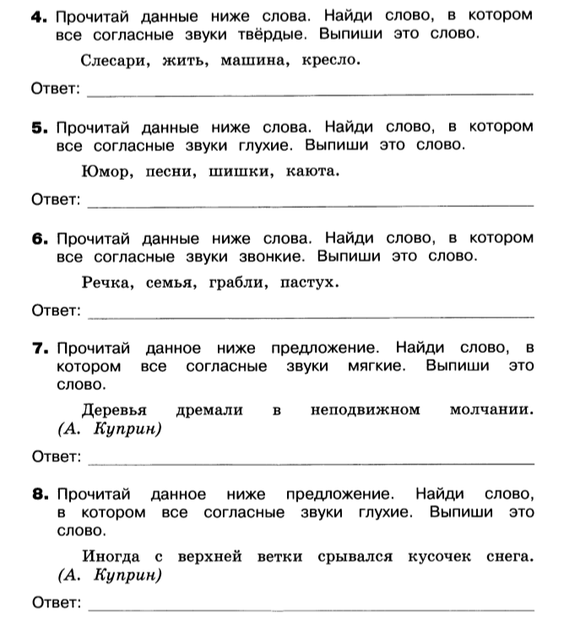

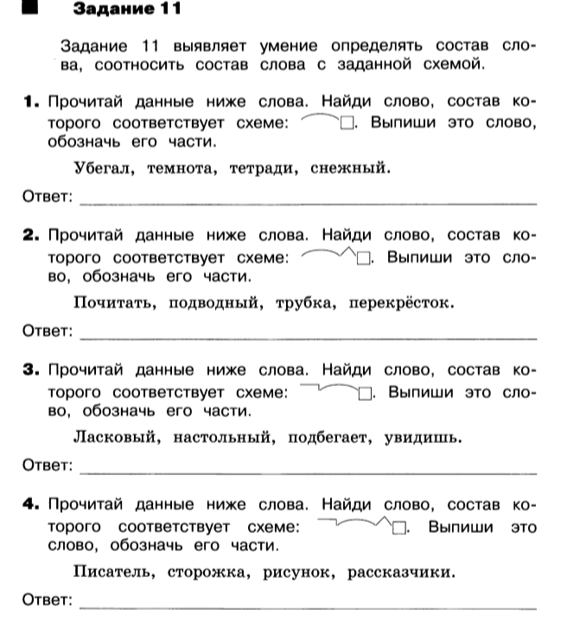

Задание № 1 в данной части нужно записать под диктовку!(Для тех, у кого плохо получается писать диктанты, сначала можно предварительно разобрать текст, вставив пропущенные буквы, а затем записать его в виде диктанта)


